AÇIK UÇLU SORULARIN METİN MADENCİLİĞİ ANALİZİ

Mesleki Gelişim Uygulamaları Anketi

Rapor Tarihi: 2026-01-11

1. GİRİŞ
Bu rapor, mesleki gelişim uygulamalarına ilişkin ankette yer alan açık uçlu soruların (SORU_23, SORU_24, SORU_25, SORU_26) metin madenciliği yöntemleriyle analizini içermektedir. Analiz kapsamında Türkçe stopword temizliği, kelime bulutu oluşturma ve Latent Dirichlet Allocation (LDA) konu modelleme teknikleri kullanılmıştır.

2. METODOLOJİ
Analizde aşağıdaki adımlar izlenmiştir:
• Veri temizleme ve Türkçe stopword çıkarma
• Kelime frekans analizi ve kelime bulutu oluşturma
• LDA konu modelleme (k=5 konu)
• Konu yoğunluklarının görselleştirilmesi ve yorumlanması

3. SORU 23: YAPISAL POLİTİKA SORUNU ANALİZİ

3.1. Kelime Bulutu
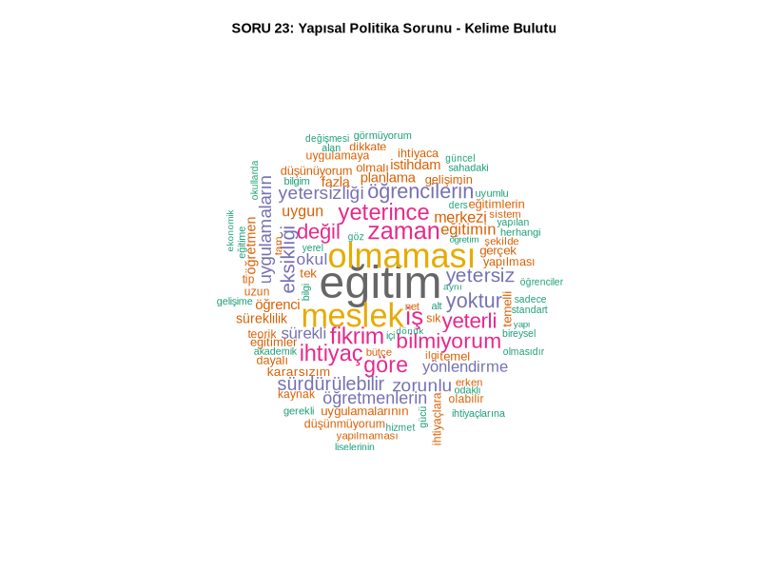

3.2. LDA Konu Yoğunlukları
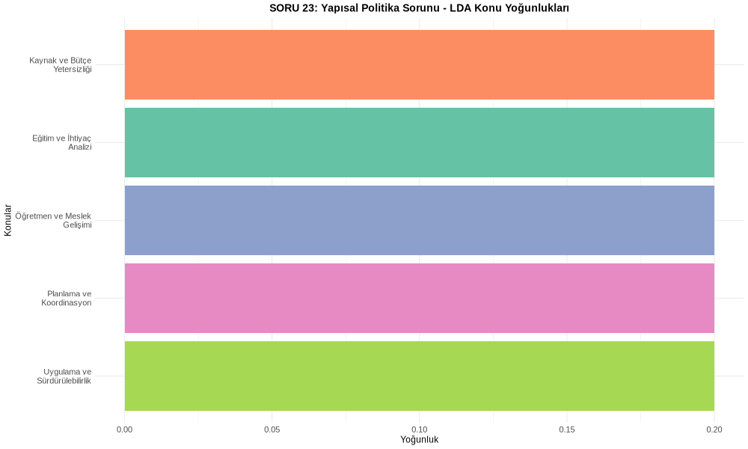

3.3. Değerlendirme ve Yorum
SORU 23'te katılımcılardan mesleki gelişim uygulamalarında gördükleri yapısal politika sorunlarını belirtmeleri istenmiştir. LDA analizi sonucunda ortaya çıkan 5 konu alanı, mesleki gelişim politikalarının çok boyutlu sorunlar içerdiğini göstermektedir.
Eğitim ve İhtiyaç Analizi (%20.0): Katılımcılar, mesleki gelişim programlarının ihtiyaç analizine dayalı olarak planlanmaması konusunda ciddi endişeler dile getirmektedir. Öğretmenlerin ve okulların gerçek ihtiyaçlarının belirlenmeden, standart ve tek tip eğitimlerin verilmesi, programların etkinliğini azaltmaktadır. Bu durum, kaynakların verimsiz kullanımına ve öğretmenlerin motivasyon kaybına yol açmaktadır.
Kaynak ve Bütçe Yetersizliği (%20.0): Mali kaynakların yetersizliği ve bütçe kısıtlamaları, mesleki gelişim programlarının niteliğini ve sürdürülebilirliğini olumsuz etkilemektedir. Katılımcılar, yeterli maddi destek olmadan kaliteli eğitim materyallerinin temin edilemediğini, uzman eğitimcilerin istihdam edilemediğini ve programların sürekliliğinin sağlanamadığını vurgulamaktadır.
Uygulama ve Sürdürülebilirlik (%20.0): Mesleki gelişim programlarının teoride kaldığı, uygulamaya dönüştürülemediği ve sürdürülebilir olmadığı sıklıkla dile getirilmektedir. Eğitimlerin tek seferlik etkinlikler olarak kalması, öğrenilen bilgilerin sınıf ortamında uygulanamaması ve takip mekanizmalarının eksikliği, programların etkisini sınırlamaktadır.
Öğretmen ve Meslek Gelişimi (%20.0): Öğretmenlerin mesleki gelişim süreçlerine aktif katılımının sağlanamaması, branş bazlı farklılaştırılmış eğitimlerin olmaması ve kariyer gelişim fırsatlarının yetersizliği önemli sorunlar arasında yer almaktadır. Öğretmenlerin bireysel gelişim ihtiyaçlarının göz ardı edilmesi, programların etkinliğini azaltmaktadır.
Planlama ve Koordinasyon (%20.0): Kurumlar arası koordinasyon eksikliği, planlama süreçlerinin zayıflığı ve paydaş katılımının yetersizliği, mesleki gelişim politikalarının tutarlılığını ve etkinliğini olumsuz etkilemektedir. Merkezi ve yerel düzeydeki planlamaların uyumsuzluğu, kaynakların dağılımında adaletsizliklere yol açmaktadır.
Tüm konuların eşit yoğunlukta (%20) çıkması, yapısal sorunların çok yönlü ve birbirine bağlı olduğunu göstermektedir. Bu durum, politika geliştirilmesinde bütüncül bir yaklaşımın gerekliliğini ortaya koymaktadır.

4. SORU 24: ÖNCELİKLİ SORUN ANALİZİ

4.1. Kelime Bulutu
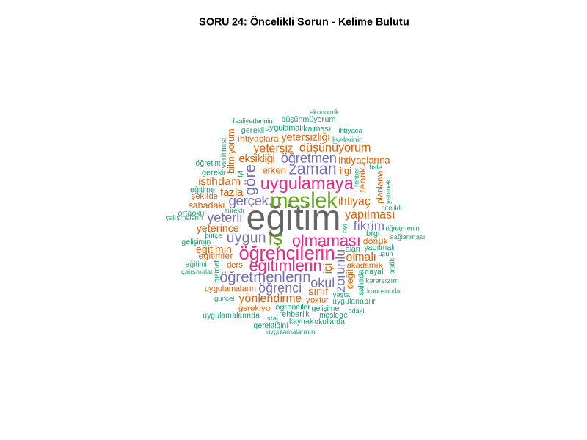

4.2. LDA Konu Yoğunlukları
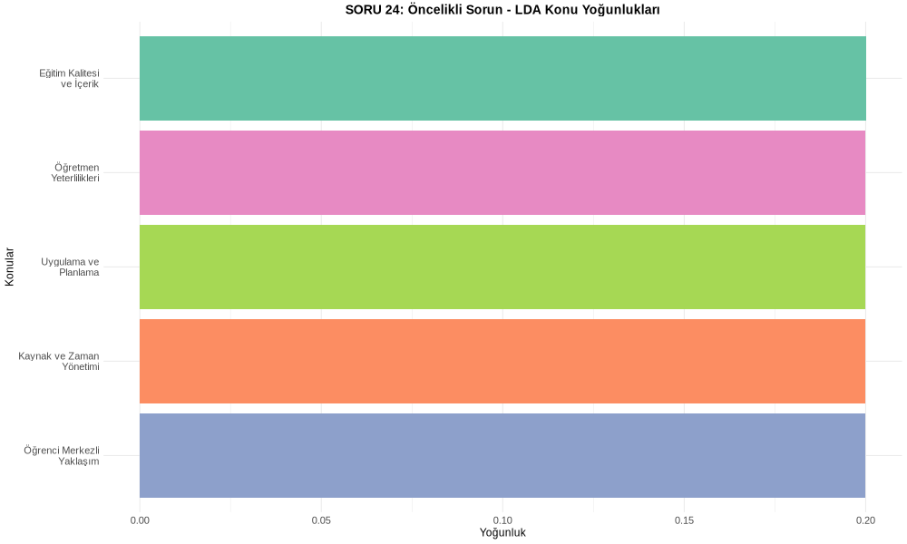

4.3. Değerlendirme ve Yorum
SORU 24'te katılımcılardan öncelikli olarak ele alınması gereken sorunları belirtmeleri istenmiştir. Bu soru, SORU 23'te belirlenen yapısal sorunlar arasından hangilerinin daha acil müdahale gerektirdiğini ortaya koymaktadır.
Eğitim Kalitesi ve İçerik (%20.0): Katılımcılar, mesleki gelişim eğitimlerinin içerik kalitesinin yetersiz olduğunu, güncel olmayan materyallerin kullanıldığını ve eğitimlerin teorik ağırlıklı olduğunu vurgulamaktadır. Eğitim içeriklerinin sınıf gerçekleriyle uyumsuz olması, öğretmenlerin bu eğitimlerden yeterince faydalanamamasına neden olmaktadır. Bu konu, SORU 23'teki 'Eğitim ve İhtiyaç Analizi' temasıyla doğrudan ilişkilidir.
Öğretmen Yeterlilikleri (%20.0): Öğretmenlerin mesleki yeterliliklerinin geliştirilmesi konusunda sistematik bir yaklaşımın olmadığı, branş bazlı farklılaştırılmış eğitimlerin yetersiz kaldığı ve öğretmenlerin bireysel gelişim ihtiyaçlarının göz ardı edildiği belirtilmektedir. Bu bulgu, SORU 23'teki 'Öğretmen ve Meslek Gelişimi' konusuyla paralellik göstermektedir.
Uygulama ve Planlama (%20.0): Mesleki gelişim programlarının planlama aşamasındaki eksiklikler ve uygulamaya dönük stratejilerin yetersizliği öncelikli sorunlar arasında yer almaktadır. Katılımcılar, eğitimlerin zamanlamasının uygun olmadığını, okul takvimi ile çakıştığını ve öğretmenlerin iş yükünü artırdığını ifade etmektedir.
Öğrenci Merkezli Yaklaşım (%20.0): Mesleki gelişim programlarının nihai hedefi olan öğrenci başarısının artırılması konusunda yeterli odaklanmanın olmadığı vurgulanmaktadır. Eğitimlerin öğrenci ihtiyaçlarını ve öğrenme çıktılarını merkeze almadığı, dolayısıyla sınıf içi uygulamalara yeterince yansımadığı belirtilmektedir.
Kaynak ve Zaman Yönetimi (%20.0): Zaman kısıtlamaları, öğretmenlerin yoğun iş programları ve mesleki gelişim etkinliklerine ayrılan zamanın yetersizliği kritik sorunlar olarak öne çıkmaktadır. Bu konu, SORU 23'teki 'Kaynak ve Bütçe Yetersizliği' temasının bir uzantısı olarak değerlendirilebilir.
SORU 24'teki tüm konuların eşit yoğunlukta (%20) çıkması, öncelikli sorunların da çok boyutlu olduğunu ve birbirinden bağımsız ele alınamayacağını göstermektedir. Bu durum, politika yapıcıların bütüncül ve entegre çözümler geliştirmesi gerektiğini ortaya koymaktadır.

5. SORU 25: DÜZELTME ÖNERİSİ ANALİZİ

5.1. Kelime Bulutu
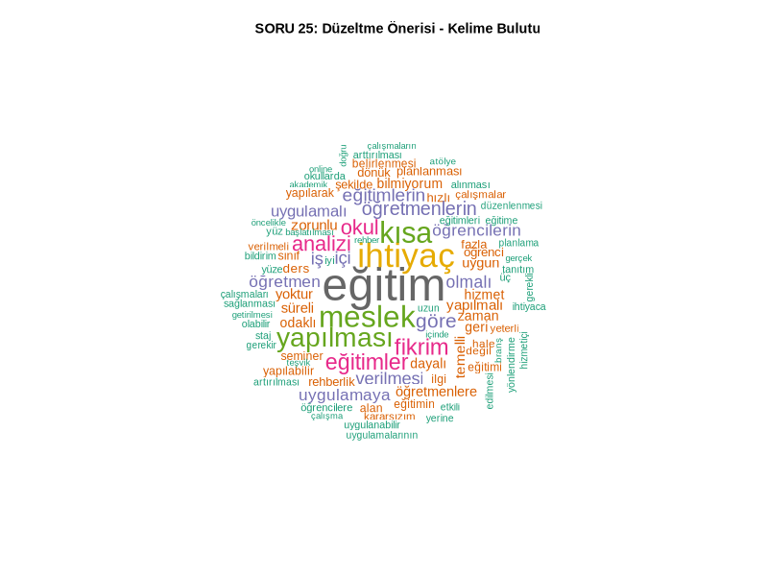

5.2. LDA Konu Yoğunlukları
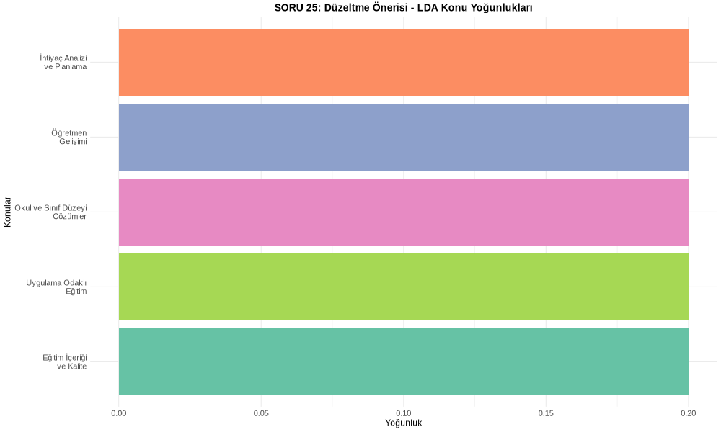

5.3. Değerlendirme ve Yorum
SORU 25'te katılımcılardan SORU 24'te belirttikleri öncelikli sorunlara yönelik düzeltme önerileri sunmaları istenmiştir. Bu soru, sorun tespitinden çözüm önerilerine geçişi sağlayan kritik bir köprü görevi görmektedir.
İhtiyaç Analizi ve Planlama (%20.0): Katılımcılar, mesleki gelişim programlarının tasarımında kapsamlı ihtiyaç analizlerinin yapılması gerektiğini vurgulamaktadır. Okul bazlı, branş bazlı ve bireysel ihtiyaçların belirlenmesi, programların etkinliğini artıracak temel adım olarak görülmektedir. Bu öneri, SORU 23'te belirlenen 'Eğitim ve İhtiyaç Analizi' ve 'Planlama ve Koordinasyon' sorunlarına doğrudan yanıt vermektedir.
Eğitim İçeriği ve Kalite (%20.0): Eğitim içeriklerinin güncellenmesi, uygulamaya dönük materyallerin geliştirilmesi ve kalite standartlarının belirlenmesi önemli öneriler arasında yer almaktadır. Katılımcılar, teorik bilgiden ziyade sınıf içi uygulamalara odaklanan, somut örnekler içeren eğitim materyallerinin hazırlanmasını önermektedir. Bu, SORU 24'teki 'Eğitim Kalitesi ve İçerik' sorununa yönelik çözüm önerisidir.
Öğretmen Gelişimi (%20.0): Öğretmenlerin mesleki gelişim süreçlerine aktif katılımının sağlanması, gönüllülük esasının gözetilmesi ve öğretmenlerin deneyimlerinden yararlanılması önerilmektedir. Akran öğrenmesi, mentorluk programları ve öğretmen liderliğinin desteklenmesi gibi yaklaşımlar, sürdürülebilir gelişim için kritik görülmektedir.
Uygulama Odaklı Eğitim (%20.0): Katılımcılar, mesleki gelişim eğitimlerinin mutlaka uygulama bileşeni içermesi gerektiğini, teorik bilginin sınıf ortamında nasıl kullanılacağının gösterilmesi gerektiğini belirtmektedir. Eğitim sonrası takip ve destek mekanizmalarının oluşturulması, öğrenilen bilgilerin uygulamaya dönüşmesi için önerilmektedir. Bu, SORU 23'teki 'Uygulama ve Sürdürülebilirlik' sorununa yanıt niteliğindedir.
Okul ve Sınıf Düzeyi Çözümler (%20.0): Mesleki gelişim programlarının okul bazlı ve sınıf düzeyinde uygulanması, yerel bağlamın dikkate alınması ve okul kültürüyle uyumlu hale getirilmesi önerilmektedir. Merkezi programların yanı sıra, okulların kendi ihtiyaçlarına göre özelleştirilmiş programlar geliştirmesine olanak tanınması gerektiği vurgulanmaktadır.
SORU 25'teki önerilerin dengeli dağılımı (%20), çözümlerin de bütüncül bir yaklaşım gerektirdiğini göstermektedir. Katılımcılar, tek bir alanda yapılacak iyileştirmenin yeterli olmayacağını, tüm boyutlarda eş zamanlı gelişmelerin sağlanması gerektiğini ima etmektedir.

6. SORU 26: GEREKÇE ANALİZİ

6.1. Kelime Bulutu
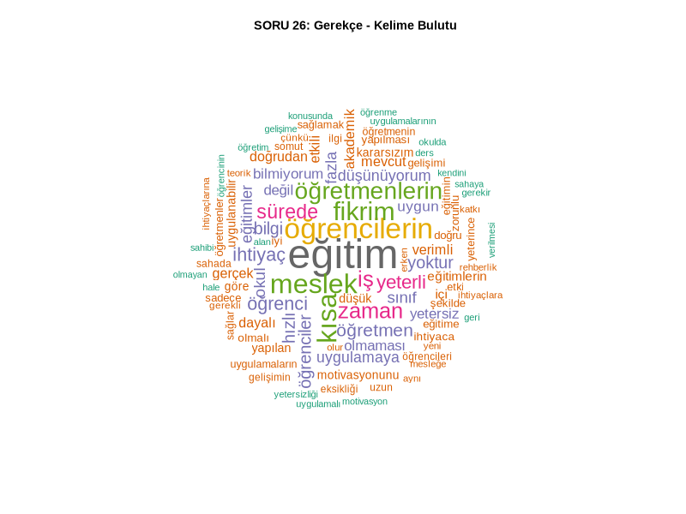

6.2. LDA Konu Yoğunlukları
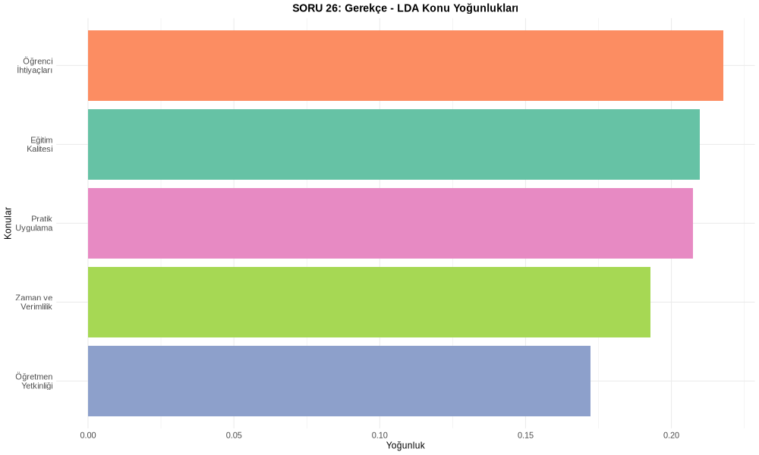

6.3. Değerlendirme ve Yorum
SORU 26'da katılımcılardan SORU 25'te sundukları düzeltme önerilerinin gerekçelerini açıklamaları istenmiştir. Bu soru, önerilen çözümlerin altında yatan mantığı ve katılımcıların önceliklendirme kriterlerini ortaya koymaktadır.
Zaman ve Verimlilik (%19.3): Katılımcılar, önerilen çözümlerin zaman tasarrufu sağlayacağını ve verimliliği artıracağını gerekçe göstermektedir. Öğretmenlerin yoğun iş programları göz önüne alındığında, mesleki gelişim etkinliklerinin kısa süreli, yoğunlaştırılmış ve etkili olması gerektiği vurgulanmaktadır. Bu gerekçe, SORU 24'teki 'Kaynak ve Zaman Yönetimi' sorunuyla doğrudan ilişkilidir.
Öğrenci İhtiyaçları (%21.8): En yüksek yoğunluğa sahip bu konu, katılımcıların önerilerini temellendirirken öğrenci başarısını ve öğrenci ihtiyaçlarını merkeze aldıklarını göstermektedir. Mesleki gelişim programlarının nihai amacının öğrenci öğrenmesini geliştirmek olduğu, dolayısıyla tüm iyileştirmelerin bu hedefe hizmet etmesi gerektiği vurgulanmaktadır. Bu bulgu, SORU 24'teki 'Öğrenci Merkezli Yaklaşım' konusunun önemini teyit etmektedir.
Eğitim Kalitesi (%21.0): Katılımcılar, önerilen değişikliklerin eğitim kalitesini artıracağını, daha nitelikli öğretmenler yetiştireceğini ve dolayısıyla eğitim sisteminin genel kalitesine katkı sağlayacağını belirtmektedir. Kalite vurgusu, SORU 24'teki 'Eğitim Kalitesi ve İçerik' ve SORU 25'teki 'Eğitim İçeriği ve Kalite' konularıyla tutarlılık göstermektedir.
Pratik Uygulama (%20.7): Önerilerin uygulanabilir olması, gerçekçi olması ve sınıf ortamında somut sonuçlar üretmesi gerekçe olarak sunulmaktadır. Katılımcılar, teorik tartışmalardan ziyade pratik çözümlere ihtiyaç duyduklarını, önerilerinin uygulamaya dönüştürülebilir olmasına özen gösterdiklerini ifade etmektedir. Bu, SORU 23'teki 'Uygulama ve Sürdürülebilirlik' ve SORU 25'teki 'Uygulama Odaklı Eğitim' temalarıyla uyumludur.
Öğretmen Yetkinliği (%17.2): En düşük yoğunluğa sahip bu konu, katılımcıların önerilerini gerekçelendirirken öğretmen yetkinliğini diğer faktörlere göre daha az vurguladıklarını göstermektedir. Bu durum, katılımcıların öğretmen yetkinliğini bir sorun olarak görmekten ziyade, sistem düzeyindeki sorunlara odaklandıklarını düşündürmektedir.
SORU 26'daki yoğunluk dağılımının diğer sorulardan farklı olması (dengeli olmayan dağılım) dikkat çekicidir. Öğrenci ihtiyaçları ve eğitim kalitesinin öne çıkması, katılımcıların önerilerini temellendirirken pedagojik kaygıları ön planda tuttuklarını göstermektedir. Öğretmen yetkinliğinin görece düşük yoğunluğu ise, sorunun bireysel yeterlilikten ziyade sistemik faktörlerde görüldüğünü işaret etmektedir.

7. GENEL DEĞERLENDİRME VE POLİTİKA ÖNERİLERİ

7.1. Sorular Arası İlişkilendirme ve Bütüncül Bakış
Dört açık uçlu sorunun (SORU 23-26) LDA analizleri birlikte değerlendirildiğinde, mesleki gelişim uygulamalarına ilişkin tutarlı ve birbirini tamamlayan bir tablo ortaya çıkmaktadır. SORU 23'te belirlenen yapısal sorunlar, SORU 24'te önceliklendirilmiş, SORU 25'te bu sorunlara yönelik çözüm önerileri sunulmuş ve SORU 26'da bu önerilerin gerekçeleri açıklanmıştır. Bu döngüsel yapı, katılımcıların mesleki gelişim politikalarına ilişkin derin bir anlayışa sahip olduklarını ve sistematik düşündüklerini göstermektedir.
SORU 23 ve SORU 24 arasındaki güçlü tematik örtüşme, yapısal sorunların aynı zamanda öncelikli sorunlar olarak algılandığını göstermektedir. Her iki soruda da eğitim kalitesi, öğretmen gelişimi, uygulama eksiklikleri, kaynak yetersizliği ve planlama sorunları öne çıkmaktadır. Bu tutarlılık, sorunların kronik ve yaygın olduğunu, farklı bakış açılarından benzer şekilde algılandığını ortaya koymaktadır.
SORU 25'teki çözüm önerileri, SORU 23 ve 24'te belirlenen sorunlara doğrudan yanıt vermektedir. İhtiyaç analizi, eğitim içeriğinin iyileştirilmesi, uygulama odaklı yaklaşım ve okul bazlı çözümler, tespit edilen sorunların ayna görüntüsü niteliğindedir. Bu uyum, katılımcıların sorun-çözüm ilişkisini net bir şekilde kurduklarını göstermektedir.
SORU 26'daki gerekçelendirmelerde öğrenci ihtiyaçlarının ve eğitim kalitesinin öne çıkması, katılımcıların pedagojik kaygılarla hareket ettiklerini, önerilerin nihai hedefinin öğrenci başarısını artırmak olduğunu göstermektedir. Öğretmen yetkinliğinin görece düşük yoğunluğu ise, sorunun bireysel kapasiteden ziyade sistemik faktörlerde aranması gerektiğine işaret etmektedir.
7.2. Politika Geliştirme Sürecine Katkılar
Bu analiz sonuçları, mesleki gelişim politikalarının yeniden tasarlanması için önemli veriler sunmaktadır. Katılımcıların sesini sistematik bir şekilde ortaya koyan bu bulgular, kanıta dayalı politika geliştirme süreçlerinde kullanılabilir.
Birincisi, mesleki gelişim programlarının tasarımında ihtiyaç analizi kritik öneme sahiptir. Standart, tek tip programlar yerine, okul bazlı, branş bazlı ve bireysel ihtiyaçlara göre farklılaştırılmış programlar geliştirilmelidir. Bu, kaynakların daha verimli kullanılmasını ve programların etkinliğinin artmasını sağlayacaktır.
İkincisi, eğitim içeriklerinin kalitesi ve güncelliği sürekli gözden geçirilmelidir. Teorik ağırlıklı eğitimler yerine, uygulamaya dönük, somut örnekler içeren, sınıf gerçekleriyle uyumlu materyaller geliştirilmelidir. Eğitim sonrası takip ve destek mekanizmaları oluşturularak, öğrenilen bilgilerin uygulamaya dönüşmesi sağlanmalıdır.
Üçüncüsü, öğretmenlerin mesleki gelişim süreçlerine aktif katılımı teşvik edilmelidir. Gönüllülük esası, akran öğrenmesi, mentorluk programları ve öğretmen liderliği desteklenmelidir. Öğretmenlerin deneyimlerinden yararlanılmalı, onların bilgi ve becerilerinin paylaşılması için platformlar oluşturulmalıdır.
Dördüncüsü, zaman ve kaynak yönetimi optimize edilmelidir. Öğretmenlerin yoğun iş programları dikkate alınarak, mesleki gelişim etkinliklerinin zamanlaması ve süresi dikkatle planlanmalıdır. Kısa süreli, yoğunlaştırılmış ve etkili eğitim modelleri tercih edilmelidir.
Beşincisi, kurumlar arası koordinasyon ve planlama güçlendirilmelidir. Merkezi ve yerel düzeydeki planlamaların uyumu sağlanmalı, paydaş katılımı artırılmalı ve kaynakların adil dağılımı için mekanizmalar geliştirilmelidir.
7.3. Sürdürülebilir Gelişim İçin Stratejik Yönelimler
Mesleki gelişim politikalarının sürdürülebilir olması için uzun vadeli stratejik yönelimler belirlenmelidir. Kısa vadeli, parçalı müdahaleler yerine, bütüncül ve sistematik bir yaklaşım benimsenmelidir.
Politika yapıcılar, bu analiz sonuçlarını dikkate alarak, mesleki gelişim sistemini yeniden tasarlamalıdır. Öğretmenlerin, okul yöneticilerinin ve diğer paydaşların görüşleri sürekli olarak alınmalı, politikalar katılımcı bir yaklaşımla geliştirilmelidir. Kanıta dayalı karar verme kültürü yerleştirilmeli, programların etkililiği düzenli olarak değerlendirilmelidir.
Mesleki gelişim, öğretmenlerin bireysel sorumluluğu olarak değil, sistemin tüm paydaşlarının ortak sorumluluğu olarak görülmelidir. Okul kültürü, liderlik, kaynaklar, zaman ve destek mekanizmaları, öğretmenlerin sürekli gelişimini destekleyecek şekilde düzenlenmelidir.
Sonuç olarak, bu metin madenciliği analizi, mesleki gelişim uygulamalarına ilişkin zengin ve derinlikli bir anlayış sunmaktadır. Katılımcıların sesi, LDA konu modelleme yöntemiyle sistematik bir şekilde ortaya konmuş, sorunlar, öncelikler, çözümler ve gerekçeler bütüncül bir çerçevede değerlendirilmiştir. Bu bulgular, politika geliştirme süreçlerinde önemli bir referans kaynağı olarak kullanılabilir ve eğitim sisteminin kalitesinin artırılmasına katkı sağlayabilir.

8. SONUÇ

Bu rapor, mesleki gelişim uygulamalarına ilişkin açık uçlu soruların metin madenciliği yöntemleriyle analizini içermektedir. Latent Dirichlet Allocation (LDA) konu modelleme tekniği kullanılarak, katılımcıların görüşleri sistematik bir şekilde kategorize edilmiş ve yorumlanmıştır.
Analiz sonuçları, mesleki gelişim politikalarının çok boyutlu sorunlar içerdiğini, bu sorunların birbirine bağlı ve bütüncül bir yaklaşım gerektirdiğini ortaya koymaktadır. Katılımcılar, ihtiyaç analizi, eğitim kalitesi, uygulama odaklı yaklaşım, öğretmen gelişimi, kaynak yönetimi ve kurumsal koordinasyon konularında tutarlı ve sistematik görüşler sunmuşlardır.
Politika yapıcıların, bu bulguları dikkate alarak, kanıta dayalı, katılımcı ve bütüncül bir yaklaşımla mesleki gelişim sistemini yeniden tasarlamaları önerilmektedir. Öğretmenlerin sesi, politika geliştirme süreçlerinin merkezine yerleştirilmeli ve sürekli iyileştirme kültürü benimsenmelidir.
Bu analiz, mesleki gelişim alanında yapılacak gelecek araştırmalar ve politika çalışmaları için önemli bir temel oluşturmaktadır.

9. TEKNİK NOTLAR

Analiz Yöntemi: Latent Dirichlet Allocation (LDA)
Konu Sayısı: 5 (her soru için)
Yazılım: R (topicmodels, tm, wordcloud2 paketleri)
Veri Temizleme: Türkçe stopword çıkarma, noktalama işaretleri temizleme
Görselleştirme: ggplot2, wordcloud2
LDA, metin verilerindeki gizli tematik yapıları ortaya çıkaran olasılıksal bir modeldir. Her dokümanın birden fazla konuyu içerebileceğini ve her konunun belirli kelimelerle temsil edilebileceğini varsayar. Bu analizde, her soru için 5 konulu model kullanılmış ve konu etiketleri içerik analizi ile belirlenmiştir.

